Внеурочное занятие в рамках лицейского чемпионата JUNIORSKILLS

«Лабораторный химический анализ»
7, 8 класс
Ведущая идея занятия:
Формирование и развитие ключевых компетентностей: информационной, коммуникативной, компетентности решения проблем, использование имеющихся знаний и умений в новой ситуации
Цель занятия:
- Обучающие: создание условий для решения учебных проблем.
- Развивающие: формирование системных знаний.
- Воспитывающие: воспитывать уверенность в себе при работе в группе.
Задачи:
- Создать проблемную ситуацию на занятии как необходимое условие для развития логического мышления учащихся методом сравнения, анализа и обобщения.
- Актуализировать имеющие знания по теме.
- На основе межпредметных связей по химии, биологии и экологии познакомить учащихся со свойствами и составом минеральной воды.
- Развивать мотивацию изучения предмета при обращении к жизненному опыту учеников и раскрытии практического значения материала.
Учащиеся работают в группах по 2 человека
Первый тур. Теоретический. Задачи (учащиеся 7 класса решают только задачи 1 и 3)
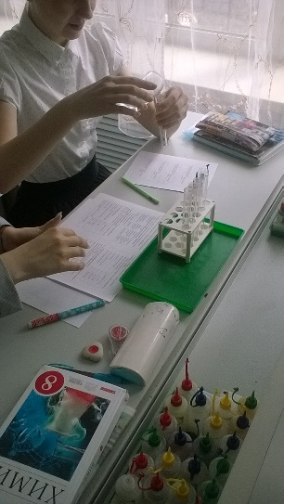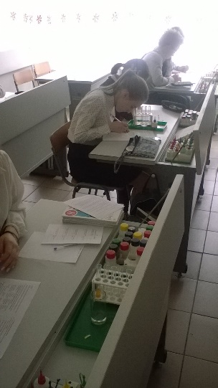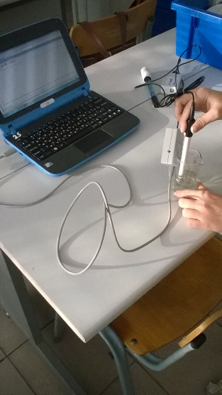
Задача 1
Имеется 200 г 25% раствора уксусной кислоты (CH₃ -COOH). Сколько нужно взять воды, чтобы из этого раствора приготовить раствор 5% уксусной кислоты? (3 балла)
Задача 2
Нам нужно обезвредить кислую среду. Вы случайно разлили 200 г соляной кислоты (HCl), а под руками оказалась стиральная сода (Na₂CO₃) (или второе её название - кальцинированная сода). Так вот: сколько нужно взять стиральной соды, чтобы обезвредить 200 г соляной кислоты? (5 баллов
Задача 3
Рассчитайте массовую долю всех элементов в составе вещества – CaSO₄·2Н₂О- гипс. (3 балла)
Второй тур. Практический. Анализ минеральной воды по предложенной методике
(14 баллов за проведение анализа и правильное оформление)

- Используя таблицы «Изменение окраски индикатора в разных средах и рН среды», определите с помощью индикатора метилоранж среду и рН минеральной воды
индикатор | Кислая среда | Нейтральная среда | Щелочная среда
метилоранж | красный | оранжевый | желтый
фенолфталеин | Бесцветный | бесцветный | малиновый
Универсальный | красный | желтый | Синий (зеленый)
Лакмус | красный | фиолетовый | синий
Среда кислая – рН < 7
Среда нейтральная рН = 7
Среда щелочная рН >7
- Определение сульфат-ионов. К 1 мл исследуемой воды приливают 1 каплю раствора BaCl₂.
Примечание: в присутствии сульфат-иона выпадает осадок белого цвета или появляется помутнение.
Прозрачность раствора | Содержание SO₄²⁻, мг/л
Слабое помутнение, проявляющаяся через несколько минут | 1,0 - 10,0
Слабое помутнение, появляющаяся сразу | 10,1 - 100,0
Сильная помутнение | 100,1 -500,0
Большой осадок, быстро оседающий на дно пробирки | более 500,0

- Определение хлорид-ионов
К 1 мл исследуемой воды приливают 1 каплю раствора азотнокислого серебра,
Примечание: появление осадка или помутнения указывает на наличие анионов хлора.
Прозрачность раствора | Содержание Cl⁻, мг/л
Слабое помутнение | 1,0 - 10,0
Сильное помутнение | 10,1 - 50,0
Хлопья осаждаются не сразу | 50,1 -100,0
Белый объемистый осадок | более 100,0

- Определение катионов железа 2+
К 1 мл исследуемой воды прибавляют 1 каплю красной кровяной соли (K₃[Fe(CN)₆]).
Примечание: в присутствии ионов двухвалентного железа появляется сине-зеленое окрашивание.
Цвет раствора | Содержание Fe²⁺, мг/л
Сине-зеленый | 6,0 - 10,0
Синий | 10,1 - 15,0
Темно-синий | 15,1 -30,0
- Определение гидрокарбонат-ионов. К 1 мл исследуемой воды добавляют 2-3 капли соляной кислоты. Примечание: появление пузырьков газа указывает на наличие гидрокарбонат-ионов
- Определение водородного показателя
Определить значение водородного показателя в образцах соковой продукции с помощью pH-датчика цифровой лаборатории «Научные развлечения».
- Определение электропроводности
Определить значение электропроводности с помощью датчика цифровой лаборатории «Научные развлечения».

Отчет
Команда _____________________________________
- Определение среды и рН
Цвет индикатора | Среда | рН

- Определение сульфат-ионов
Описание наблюдений | Вывод о наличие ионов

- Определение хлорид-ионов
Описание наблюдений | Вывод о наличие ионов

- Определение ионов железа (2+)
Описание наблюдений | Вывод о наличие ионов

- Определение гидрокарбонат-ионов
Описание наблюдений | Вывод о наличие ионов

- Определение рН с помощью датчика
Значение рН | Вывод о среде

- Определение электропроводности
Значение электропроводности | Вывод

Критерии оценивания соблюдения техники безопасности – 8 баллов

 | Макс балл
Соблюдены правила использования головного убора - волосы убраны полностью | 1
Во время выполнения задания участник не разбил посуду | 1
Во время выполнения задания участник не допустил розлива реактивов | 1
После выполнения задания посуда вымыта | 1
Рабочее место в порядке | 1
Использованная бумагу, ветошь, мусор убраны в специально предназначенное место | 1
Нет обратного слива реактивов | 1
После выполнения задания вымыты руки | 1
итого

По результатам выполнения заданий были выявлены победители, которые приняли участие во втором туре на базе предприятия, где в заводской лаборатории проводили определение массовой концентрации гидроксида натрия в растворе титриметрическим методом.

